



**Contrato de Servicios de Desarrollo y Mantenimiento de Sistemas de Información de la CNDH**

**Proyecto: Seguimiento a Recomendaciones**

**Diagrama y manual de implementación**

**Control de versiones del documento**

|  |  |  |  |
| --- | --- | --- | --- |
| **Versión** | **Fecha** | **Descripción del cambio** | **Responsable** |
| V1.0 | 08/07/2019 | Versión inicial, atendiendo orden de trabajo  OT-FS-0010.7 | Pascual Pérez Romero |
| V2.0 | 17/09/2019 | Actualización del documento, con la información asociada al cierre del proyecto. | Jorge Reyes Ambriz |

**Contenido**

1. Propósito del documento 4

2. Alcance del documento 4

3. Vista de implementación 5

4. Respaldo de la configuración y plan de retorno 8

5. Instalación de los componentes de software 10

5.1 Creación de bases de datos 10

5.2 Ejecutar scripts de base de datos 10

5.3 Publicación del sitio web 11

5.4 Prueba de sistema 12

6. Firmas de revisión y aprobación 16

1. Propósito del documento

Describir los pasos a seguir para la implementación de los componentes desarrollados y mostrar el detalle de los componentes afectados y/o nuevos, a fin de llevar a cabo una instalación correcta y el conocimiento de las acciones a realizar.

1. Alcance del documento

El presente manual está limitado a la implementación de los elementos desarrollados para el Sistema de Seguimiento a Recomendaciones.

1. Vista de implementación

**Diagrama de implementación**

El siguiente diagrama de implementación contiene los componentes involucrados en la actualización de reglas y validaciones de seguimiento de recomendaciones del Sistema de Seguimiento a Recomendaciones.

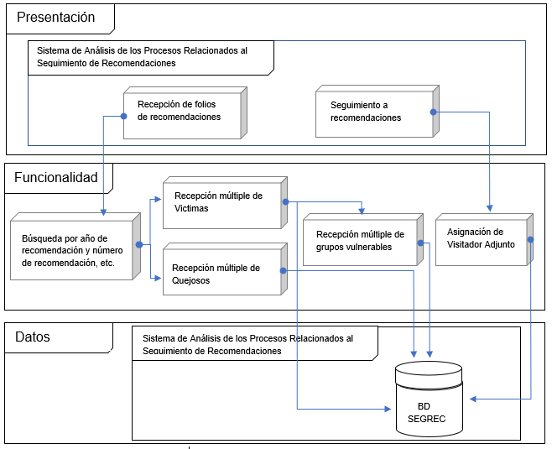**Imagen 3.1 Diagrama general de Seguimiento a recomendaciones**

El siguiente diagrama de implementación contiene los componentes involucrados en la actualización de reglas y validaciones para el Sistema de Seguimiento a Recomendaciones.

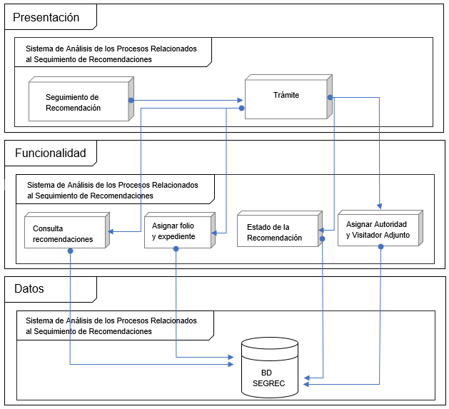

**Imagen 3.2 Diagrama general de componentes del Sistema de Seguimiento a Recomendaciones.**

Las características mínimas recomendadas para la preparación del servidor donde se instalará el Sistema a Recomendaciones se listan abajo.

|  |  |
| --- | --- |
| **Seguimiento a Recomendaciones** | |
| **Características técnicas servidor de aplicaciones web** | **Descripción** |
| **Contiene** | Servidor web el Sistema a Recomendaciones. |
| **Sistema operativo** | Windows Server 2008 Enterprise Edition SP 2, 64 bit |
| **Procesador** | 4 procesadores Intel Xeon CPU E5-2643 @ 3.40 GHz |
| **RAM** | 12.1 GB |
| **Disco duro** | C: 99.6 GB / 26.8 GB libres  D: 736 GB / 345 GB libres |

A continuación, se describen las características técnicas del servidor de base de datos que albergará la base de datos del Sistema Seguimiento a Recomendaciones

|  |  |
| --- | --- |
| **Características técnicas servidor de base de datos** | **Descripción** |
| **Contiene** | Bases de datos Sistema a Recomendaciones   * SegRec |
| **Servidores de bases de datos** | SQL Server 2008 |
| **Sistema Operativo** | Windows Server 2008 Enterprise Edition SP 2, 64 bit |
| **Procesador** | 4 procesadores Intel Xeon CPU E5-2643 @ 3.40 GHz |
| **RAM** | 12.1 GB |
| **Disco duro** | C: 99.6 GB / 26.8 GB libres  D: 736 GB / 345 GB libres |

A continuación, se muestran las características tecnológicas utilizadas para la implementación del Sistema Seguimiento a Recomendaciones.

|  |  |
| --- | --- |
| **Características tecnológicas** | **Descripción** |
| **Lenguaje** | Visual Basic .NET |
| **IDE** | Visual Studio 2010 |
| **Reporteador** | Crystal Reports XI |
| **Servidor de aplicaciones** | IIS 7.5 |
| **Framework** | Microsoft .NET Framework 4.0 |
| **Bibliotecas** | jQuery 3.3.1 |

1. Respaldo de la configuración y plan de retorno

**Detener sitio web módulo SEGREC del Sistema de Análisis de los Procesos Relacionados al Seguimiento a Recomendaciones en el servidor productivo IIS**

Esta actividad tiene el propósito de detener el sitio web del módulo SEGREC del Sistema de Análisis de los Procesos Relacionados al Seguimiento a Recomendaciones en el servidor productivo del IIS para evitar que los usuarios utilicen el sistema.

Para detener el sitio web módulo SEGREC en el servidor productivo IIS siga los siguientes pasos:

1. Inicie sesión en el servidor productivo IIS donde se encuentra el sitio web módulo SEGREC del Sistema de Análisis de los Procesos Relacionados al Seguimiento de Recomendaciones.
2. Inicie la herramienta Administrador de Internet Information Services (IIS) desde el menú de **Inicio**.
3. Haga clic en la opción **Sitios** para desplegar la lista de sitios.
4. Haga clic en el sitio del módulo SEGREC del Sistema de Análisis de los Procesos Relacionados al Seguimiento de Recomendaciones. La CNDH deberá proporcionar el nombre del sitio web en mención.
5. En la sección “**Administrar sitio web**” que se encuentra de lado derecho, haga clic en la opción “**Detener**”.

**R****espaldar el sitio web en producción módulo SEGREC del Sistema de Análisis de los Procesos Relacionados al Seguimiento a Recomendaciones**

Esta actividad tiene el propósito respaldar el sitio web del módulo SEGREC del Sistema de Análisis de los Procesos Relacionados al Seguimiento a Recomendaciones.

Para respaldar el sitio web módulo SEGREC del Sistema de Análisis de los Procesos Relacionados al Seguimiento a Recomendaciones, se debe seguir los siguientes pasos:

Si desea cambiar la ubicación p to onde se guardará el respaldo

1. Inicie sesión en el servidor productivo IIS donde se encuentra el sitio web módulo SEGREC del Sistema de Análisis de los Procesos Relacionados al Seguimiento de Recomendaciones.
2. Localice la ruta donde se encuentra el sitio web del módulo SEGREC del Sistema de Análisis de los Procesos Relacionados al Seguimiento de Recomendaciones. La CNDH deberá proporcionar la ruta donde está almacenado el web en mención.
3. Haga clic derecho sobre la carpeta del sitio web módulo SEGREC del Sistema de Análisis de los Procesos Relacionados al Seguimiento de Recomendaciones, seleccione la opción “**Enviar a**” y seleccione la opción “**Carpeta comprimida (en zip)**”.
4. Cambie el nombre al archivo comprimido y muévalo a la ruta donde se almacenará el respaldo.

El nombre del archivo comprimido y la ruta donde se almacenará, son asignados por el personal que efectúa el respaldo, siguiendo así, si es necesario, normas o políticas de la institución en caso de que existan.

Se propone la siguiente nomenclatura:

BKP_APP_AAAAMMDD_HHMM.zip

Dónde:

* BKP – Prefijo de respaldo
* APP – Nombre de la aplicación a respaldar
* AAAAMMDD – Fecha de respaldo en formato Año+Mes+Día
* HHMM – Hora de respaldo en formato Hora+Minuto
* .zip – Extensión del respaldo

**Plan de retorno**

El plan de retorno tiene el propósito de recuperar la base de datos y el sitio web módulo SEGREC del Sistema de Análisis de los Procesos Relacionados al Seguimiento a Recomendaciones tal y como se encontraban en el momento que se realizaron los respaldos previos a la implementación.

**Detener sitio web módulo SEGREC del Sistema de Análisis de los Procesos Relacionados al Seguimiento a Recomendaciones en el servidor productivo IIS**

Esta actividad tiene el propósito de detener el sitio web del módulo SEGREC del Sistema de Análisis de los Procesos Relacionados al Seguimiento a Recomendaciones en el servidor productivo del IIS para evitar que los usuarios utilicen el sistema.

Para detener el sitio web módulo SEGREC en el servidor productivo IIS siga los siguientes pasos:

1. Inicie sesión en el servidor productivo IIS donde se encuentra el sitio web módulo SEGREC del Sistema de Análisis de los Procesos Relacionados al Seguimiento de Recomendaciones.
2. Inicie la herramienta Administrador de Internet Information Services (IIS) desde el menú de **Inicio**.
3. Haga clic en la opción **Sitios** para desplegar la lista de sitios.
4. Haga clic en el sitio del módulo SEGREC del Sistema de Análisis de los Procesos Relacionados al Seguimiento de Recomendaciones. La CNDH deberá proporcionar el nombre del sitio web en mención.
5. En la sección “**Administrar sitio web**” que se encuentra de lado derecho, haga clic en la opción “**Detener**”.

**Iniciar el sitio web módulo SEGREC en el servidor productivo IIS**

Esta actividad tiene el propósito de iniciar el sitio web del módulo SEGREC del Sistema de Análisis de los Procesos Relacionados al Seguimiento a Recomendaciones en el servidor productivo del IIS.

Para iniciar el sitio web módulo SEGREC del Sistema de Análisis de los Procesos Relacionados al Seguimiento a Recomendaciones en el servidor productivo IIS siga los siguientes pasos:

1. Inicie sesión en el servidor productivo IIS donde se encuentra el sitio web módulo SEGREC del Sistema de Análisis de los Procesos Relacionados al Seguimiento a Recomendaciones.
2. Inicie la herramienta Administrador de Internet Information Services (IIS) desde el menú de **Inicio**.
3. Haga clic en la opción **Sitios** para desplegar la lista de sitios.
4. Haga clic en el sitio del módulo SEGREC del Sistema de Análisis de los Procesos Relacionados al Seguimiento a Recomendaciones. La CNDH deberá proporcionar el nombre del sitio web en mención.
5. En la sección “**Administrar sitio web**” que se encuentra de lado derecho, haga clic en la opción “**Iniciar**”.
6. Instalación de los componentes de software

## Creación de bases de datos

Para el proyecto de Seguimiento de Recomendaciones no es necesario realizar nuevas instancias de bases de datos, los cambios se realizaron en las bases de datos que ya usaba dicho sistema, solo se realizará la creación y/o modificación de objetos sobre las mismas.

## Ejecutar scripts de base de datos

**Remplazar archivos del sitio web módulo SEGREC del Sistema de Análisis de los Procesos Relacionados al Seguimiento a Recomendaciones**

Esta actividad tiene el propósito de actualizar el sitio web módulo SEGREC del Sistema de Análisis de los Procesos Relacionados al Seguimiento a Recomendaciones.

Para respaldar el sitio web módulo SEGREC del Sistema de Análisis de los Procesos Relacionados al Seguimiento a Recomendaciones se deben seguir los siguientes pasos:

1. Inicie sesión en el servidor productivo IIS donde se encuentra el sitio web Módulo SEGREC del Sistema de Análisis de los Procesos Relacionados al Seguimiento de Recomendaciones.
2. Localice la ruta donde se encuentran el sitio web módulo SEGREC del Sistema de Análisis de los Procesos Relacionados al Seguimiento a Recomendaciones. La CNDH deberá proporcionar la ruta donde está almacenado el sitio web en mención.
3. Respalde el archivo “web.config” a una carpeta segura.
4. Seleccione los archivos dentro de la carpeta donde se encuentran sitio web Módulo SEGREC del Sistema de Análisis de los Procesos Relacionados al Seguimiento a Recomendaciones.
5. Haga clic derecho sobre los archivos seleccionados, seleccione la opción “**Eliminar**” y en la pantalla “**Eliminar carpeta**” haga clic en el botón “Sí”.
6. Copie los archivos de la nueva publicación en la dentro de la carpeta del sitio web módulo SEGREC del Sistema de Análisis de los Procesos Relacionados al Seguimiento a Recomendaciones.
7. Copie el archivo “web.config” previamente respaldado a la carpeta del sitio web módulo SEGREC del Sistema de Análisis de los Procesos Relacionados al Seguimiento a Recomendaciones.

**Iniciar el sitio web del módulo SEGREC del Sistema de Análisis de los Procesos Relacionados al Seguimiento a Recomendaciones**

Esta actividad tiene el propósito de iniciar el sitio web del módulo SEGREC del Sistema de Análisis de los Procesos Relacionados al Seguimiento a Recomendaciones en el servidor productivo del IIS.

Para iniciar el sitio web módulo SEGREC del Sistema de Análisis de los Procesos Relacionados al Seguimiento a Recomendaciones en el servidor productivo IIS siga los siguientes pasos:

1. Inicie sesión en el servidor productivo IIS donde se encuentra el sitio web módulo SEGREC del Sistema de Análisis de los Procesos Relacionados al Seguimiento a Recomendaciones.
2. Inicie la herramienta Administrador de Internet Information Services (IIS) desde el menú de **Inicio**.
3. Haga clic en la opción **Sitios** para desplegar la lista de sitios.
4. Haga clic en el sitio del módulo SEGREC del Sistema de Análisis de los Procesos Relacionados al Seguimiento a Recomendaciones. La CNDH deberá proporcionar el nombre del sitio web en mención.
5. En la sección “**Administrar sitio web**” que se encuentra de lado derecho, haga clic en la opción “**Iniciar**”.

|  |  |
| --- | --- |
| **Orden de trabajo** | **Ruta SVN CNDH** |
| OT-FS-0010.7 | https://servidor-178.cndh.org.mx/svn/CNDH/SEGREC/Branches/OT-FS-0010.7/Scripts/SQL Server |

## Publicación del sitio web

Descargar del controlador de versiones el código fuente de la última versión del Sistema de Seguimiento a Recomendaciones:

|  |  |
| --- | --- |
| **Orden de trabajo** | **Ruta SVN CNDH** |
| OT-FS-0010.7 | https://servidor-178.cndh.org.mx/svn/CNDH/SEGREC/Branches/OT-FS-0010.7/Codigo |

En el IIS seleccione el sitio creado de “clic” derecho sobre el mismo y seleccione explorar.

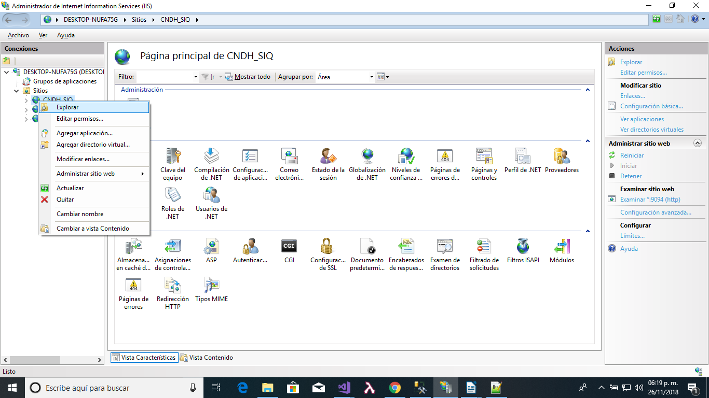

Al momento de descomprimir el archivo se obtiene una carpeta con el mismo nombre con la publicación del sitio web

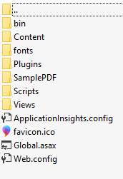

Se copia el contenido de la carpeta resultante y se pega en donde está el sistema publicado actualmente.

El archivo Web.config no va incluido en la nueva publicación, pues los datos que contiene son los correctos.

## Prueba de sistema

El usuario SSR, selecciona la opción Editar del apartado de Expedientes de queja que dieron origen a la recomendación en la pantalla del módulo de datos generales, para agregar la información complementaria. [Imagen5.4.1]

Se muestra el módulo Expedientes de queja que dieron origen a la recomendación [Imagen5.4.2], el usuario selecciona Agregar Expediente, se visualiza el formulario registro de expedientes [Imagen5.4.3].

Después debe ingresar el año del expediente [Imagen5.4.4], se valida.

El sistema valida que se ingrese el año del expediente cuando de clic en Agregar, si no se ha ingresado, se debe mostrar el mensaje [Imagen5.4.5]

Después debe ingresar el número de expediente [Imagen5.4.6], se valida.

El sistema valida que se ingrese el número de expediente cuando de clic en Agregar, si no se ha ingresado, se debe mostrar el mensaje [Imagen5.4.7]

Después debe seleccionar un tipo de expediente de queja [Imagen5.4.8], se valida.

El sistema valida que se seleccione un tipo de expediente de queja cuando de clic en Agregar, si no se ha seleccionado, se debe mostrar el mensaje [Imagen5.4.9]



**Imagen5.4.1. Apartado Expedientes de queja que dieron origen a la recomendación**

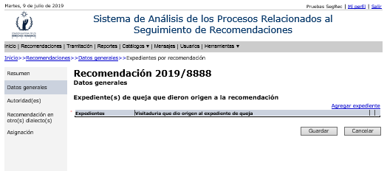

**Imagen5.4.2. Modulo Expedientes de queja que dieron origen a la recomendación**

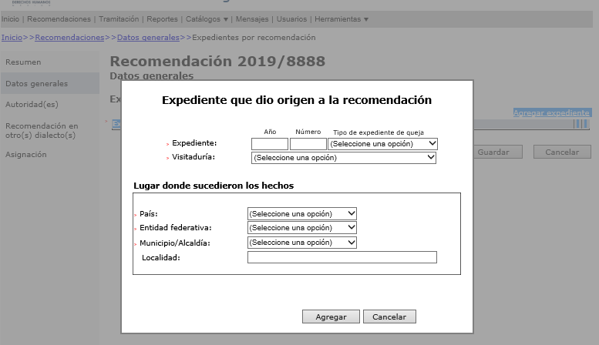

**Imagen5.4.3. Formulario registro de expedientes**

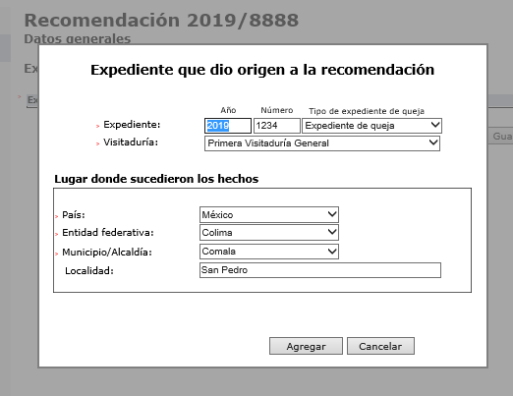

**Imagen5.4.4. Ingresar el año del expediente**

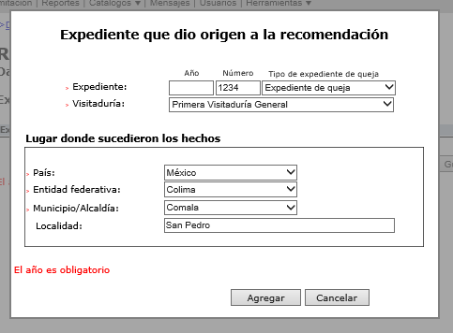

**Imagen5.4.5. Mensaje**

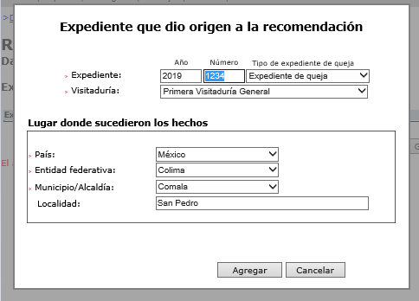

**Imagen5.4.6. Ingresar el número de expediente**

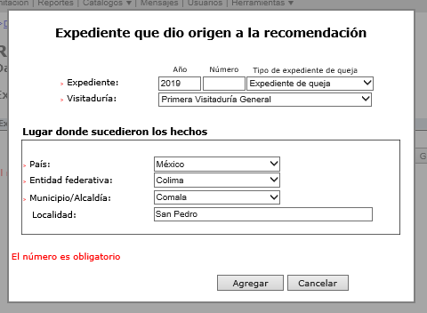

**Imagen5.4.7 Mensaje**

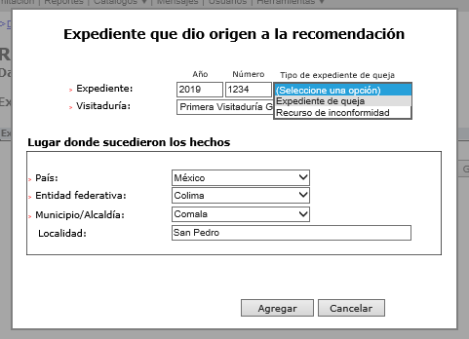

**Imagen5.4.8. Selecciona tipo de expediente de queja**

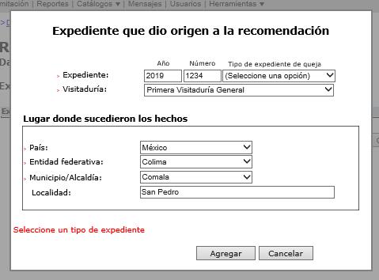

**Imagen5.4.9 Mensaje**

1. Firmas de revisión y aprobación

**Por parte de ULTRASIST:**

|  |  |  |
| --- | --- | --- |
| **Revisó**  **_________________________**  **Jorge Reyes Ambriz**  **Líder Técnico** |  | **Aprobó**  **_________________________**  **Javier de Jesús Loaiza García**  **Administrador de la Oficina de Proyectos y Calidad** |

**Por parte de la CNDH:**

|  |  |  |
| --- | --- | --- |
| **Revisó**  **____________________________**  **Martín Tapia García**  **Jefe de Departamento** |  | **Aprobó**  **___________________________**  **Víctor Pacheco Ríos**  **Director de Sistematización Jurídica** |

*** Las firmas que anteceden son parte del documento Diagrama y manual de Implementación del sistema Seguimiento a Recomendaciones del *contrato* de Servicios de Desarrollo y Mantenimiento de Sistemas de Información de la CNDH ***